**Installation Android Studio**

**How to Install?**

**Java**

Salah satu Bahasa yang bisa digunakan untuk development Android adalah Java. Selain Java ada beberapa Bahasa lain yang bisa digunakan seperti C/C++, Go, dan Kotlin (per Mei 2017).

Pada akademi ini kita hanya akan fokus menggunakan Java sebagai Bahasa pemrograman. Oleh karena itu mari instal dulu software yang harus kita gunakan untuk coding (menuliskan baris code). Siapkan senjata Anda sebelum berperang.

Instal Java Development Kit yang bisa kita dapatkan pada tautan berikut:

<http://www.oracle.com/technetwork/java/javase/downloads/index-jsp-138363.html>

Biasanya muncul pertanyaan "Apakah JRE cukup?" Tidak, JRE adalah Java Runtime Environment yang berfungsi sebagai Virtual Machine untuk menjalankan program Java. Sedangkan JDK merupakan Java SE Development Kit, di mana JRE juga terdapat di dalamnya. Dan yang lebih penting adalah di dalamnya terdapat compiler dan tools untuk membuat dan compile program.

Sederhananya JRE untuk menjalankan program, sedangkan JDK untuk membuat program.

Mari kita mulai dengan proses instalasi dari JDK.

1. Langsung saja buka tautan di atas menggunakan browser Anda. Pilih Java Platform (JDK).

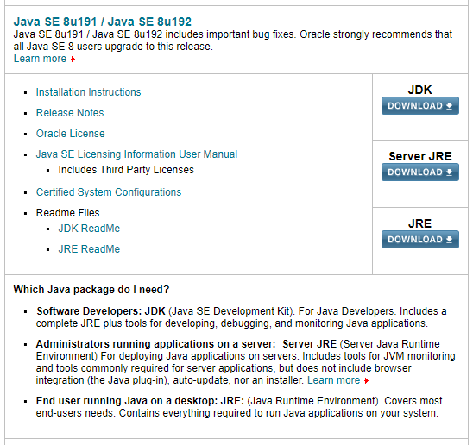

1. Lalu pilihlah yang sesuai dengan gawai (device) dan OS yang Anda pakai. Jangan lupa untuk melakukan **Accept License Agreement**.

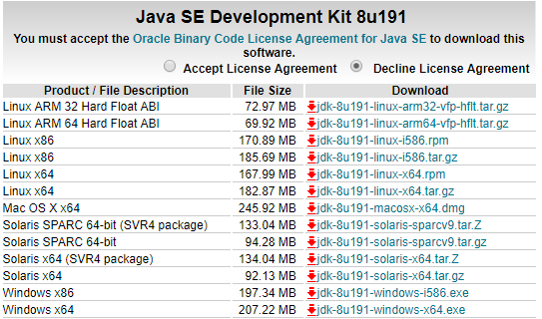

1. Setelah proses mengunduh selesai, langsung instal ke gawai Anda dan ikuti petunjuknya sampai selesai.

**Android Studio**

Pada praktikum ini kita akan menggunakan Android Studio sebagai IDE (Integrated Development Environment). Android Studio dirilis 16 Mei 2013 saat Google IO berlangsung. Android Studio berbasiskan JetBrains Intellij IDEA, dan dikhususkan untuk pengembangan software berplatform Android.

Semua versi dari Android Studio dapat Anda unduh pada tautan ini:

<https://developer.android.com/studio/archive.html>

Atau versi terbarunya:

<https://developer.android.com/studio/index.html#downloads>

Mari langsung saja kita mulai instalasi Android Studio.

1. Tampilan dari laman unduh Android Studio.

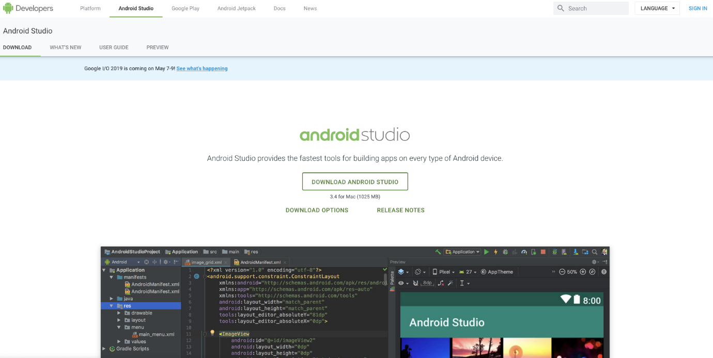

1. Kemudian instal Android Studio dan Ikuti petunjuknya sampai selesai. Saat instalasi berlangsung Anda diminta untuk menginstal SDK (Software Development Kit) yang membutuhkan koneksi internet. Maka pastikan saat menginstal Anda terhubung dengan internet.
2. Setelah selesai melakukan instalasi Android Studio, akan muncul seperti gambar di bawah ini. Artinya Aplikasi Android Studio sudah bisa digunakan.

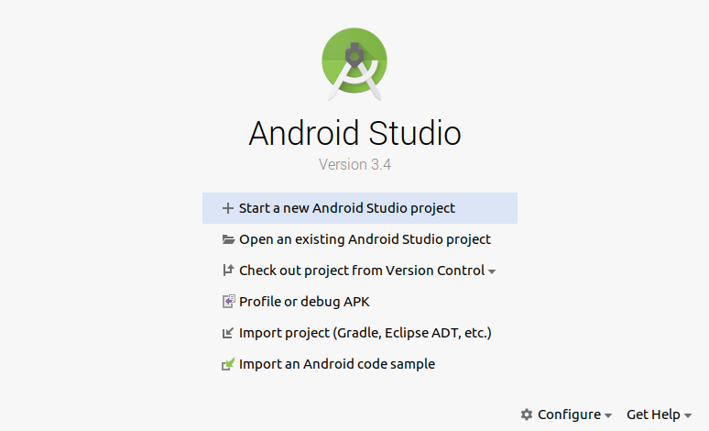

1. Instal SDK yang kalian butuhkan menyesuaikan versi handphone atau emulator yang digunakan.